ГРОЗНЕНСКИЙ МУНИЦИПАЛЬНЫЙ РАЙОН
СХОД ГРАЖДАН
АЛХАН-КАЛИНСКОГОСЕЛЬСКОГО ПОСЕЛЕНИЯ
ПРОТОКОЛ

«15» октября 2020г. с.Алхан-Кала СОШ№3

Председатель: Глава администрации Алхан-Калинского с/ п – Л.Н.Алматов
Секретарь: Специалист администрации- Талхадова Л.Х.

Присутствовали :
Глава администрации Алхан-Калинского с/п -Л.Н.Алматов.
Кадий района – Гадаев А.Б.
Помощник главы Грозненского муниципального района
- Саитов Ш.С.
Имаммечети с.Алхан-Кала - Лорсанов Р.А.
Директор СОШ № 1 –Абдулазиева Т.М.

Директор СОШ № 2- Индербиев А.Л.

Директор СОШ № 3- СолсаевА.Х

Начальник отдела полиции с/п –Басханов Х.И

Депутаты сельского поселения
Совет старейшин сельского поселения
Всего - 110 человек

Повестка дня:
1. О пагубности идеологии экстремистских течений.
2.Духовно-нравственное воспитание

Выступил: Алматов Л.Н. - глава Алхан-Калинского сельского поселения.
С вступительным словом выступил глава администрации Алхан-Калинского сельского поселения Алматов Л.Н.
Одним из ключевых направлений борьбы с террористическими и экстремистскими проявлениями в общественной среде выступает их профилактика. Особенно важно проведение такой профилактической работы в среде молодежи, так как именно указанная среда в силу целого ряда различных факторов является одной из наиболее уязвимых в плане подверженности негативному влиянию разнообразных антисоциальных и криминальных групп. Социальная и материальная незащищенность молодежи, частый максимализм в оценках и суждениях, психологическая незрелость, значительная зависимость от чужого мнения –вот только некоторые из причин, позволяющих говорить о возможности легкого распространения радикальных идей среди чеченской молодежи. Лидеры экстремистских группировок различного толка завлекают молодежь в свои объединения, часто обещая ей легкое решение всех проблем, в том числе и материальных. Неокрепшие молодые умы зачастую даже не задумываются о том, что участвуя в деятельности подобных формирований, они не только не решают свои существующие проблемы, но и создают себе многочисленные новые, по сути, уничтожают свое будущее.
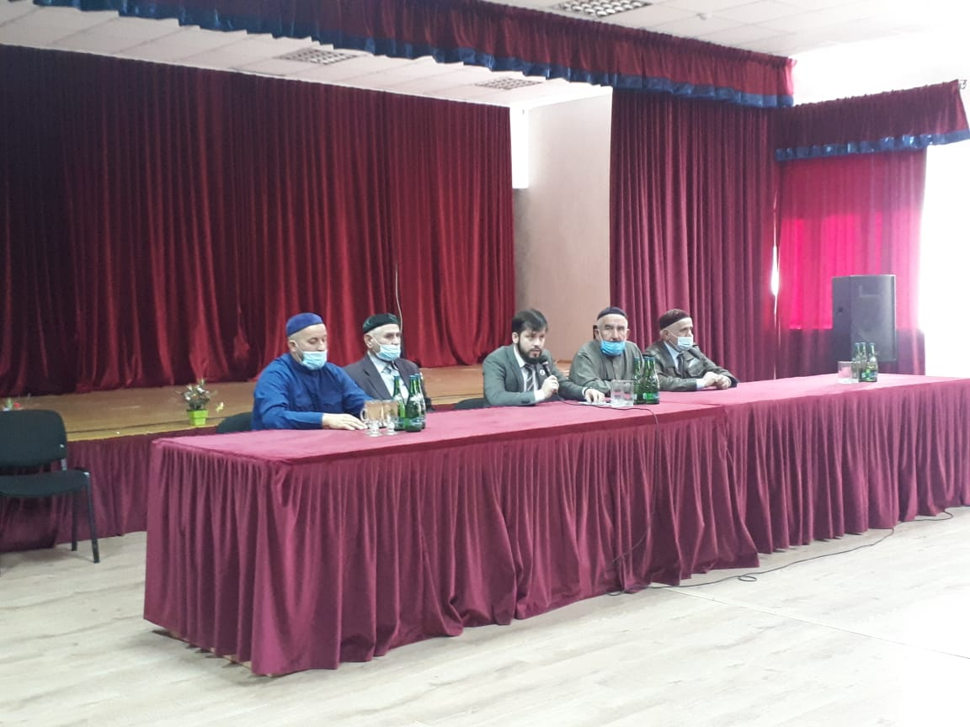

Выступил: Саитов Ш.С.– В своей речи он призвал всех присутствующих родителей уделять предельно большое внимание духовно-нравственному воспитанию своих детей, проводить дома как можно больше бесед, мероприятий по семейным традициям, ценностям. Далее он отметил, что подрастающее поколение республики воспитывается в лучших традициях и обычаях чеченского народа, что у молодежи есть правильные ориентиры, есть на кого равняться.
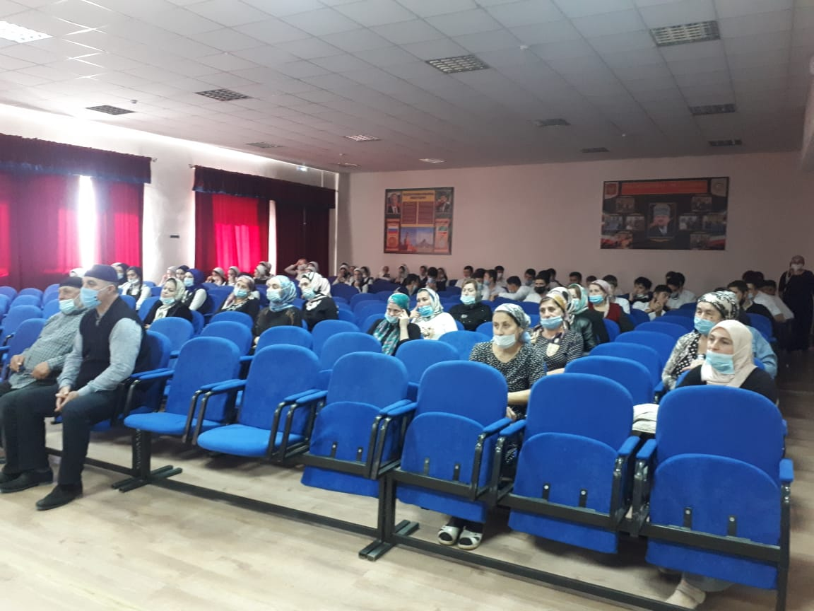

Выступил: Лорсанов Р.А.- У жителей населенного пункта, во всех общеобразовательных учреждениях, расположенных на территории Алхан-Калинского сельского поселения, настрой и отношение к соблюдению религиозных ценностей на высоком уровне. И наша задача всеми силами и средствами противостоять, чтобы наша молодежь не попадала под влияние религиозных экстремистских течений и лжепропадистов, особенно в интернет сети.
Также, необходимо активнее пропагандировать в молодежной среде здоровый образ жизни, занятия спортом и физической культурой.
РЕШИЛИ :
Продолжать работу по духовно-нравственному воспитанию подрастающего поколения, вести работу по исполнению протокольных поручений Главы Республики Р.А.Кадырова по профилактике экстремизма и терроризма среди молодёжи.

Глава администрации Л.Н.Алматов.

